 | ГОРОДСКАЯ ОЛИМПИАДА ДЛЯ МЛАДШИХ ШКОЛЬНИКОВ  «Первый шаг…» | 

Школьный тур

Фамилия, имя _____________________________________ Класс ___________

Дорогой олимпиец!
Постарайся выполнить все задания. Выполняй их по порядку.

Прочти текст несколько раз.

Утёнок Тишка.
У утки Тинки пять утят. Они пришли на озеро. Мама учит утят плавать. Утёнок Тишка самый храбрый. Он первым бросился в воду.
часть А

Задание 1. С помощью цифр 1, 2, 3 расположи последовательность действий героев рассказа по порядку.

бросился пришли учит

Задание 2. О ком не говорится в тексте? Подчеркни.

утка гусята утята

Задание 3. Каким словом можно заменить слово храбрый.
Выбери правильный ответ и отметь его значком √

смелый

трусливый

ленивый

часть Б
Задание 1. Запиши, кто учил утят плавать.
____________________________________________________________________
____________________________________________________________________
Задание 2. В словах утка Тинка подчеркни все согласные буквы и поставь ударения.
Задание 3. Выбери предложение, в котором говорится о самом храбром утёнке. Спиши его.
______________________________________________________________________
__________________________________________________________________________________
__________________________________________________________________________________
__________________________________________________________________________________

Напиши, какой совет ты можешь дать его братьям.
______________________________________________________________________
__________________________________________________________________________________
__________________________________________________________________________________
__________________________________________________________________________________
_____________________________________________________________________
__________________________________________________________________________________
__________________________________________________________________________________
__________________________________________________________________________________
часть В
Задание 1.
Сколько братьев у утёнка Тишки?
Выбери правильный ответ и отметь его значком √
√

5 4 3

Задание 2.
Запиши цифрами, сколько утят нарисовал художник на каждой картинке.

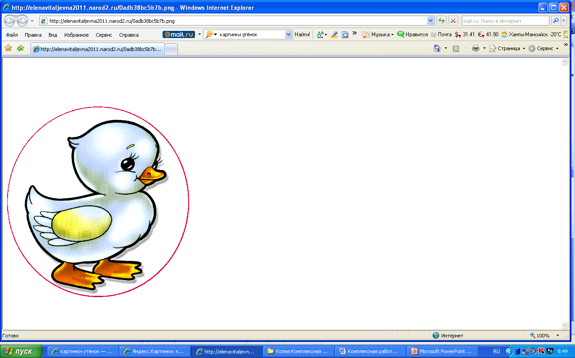

Запиши цифрой, сколько утят надо дорисовать во второй картинке, чтобы их количество было одинаковым.

Задание 3. За забором спрятались утята. Сколько их?

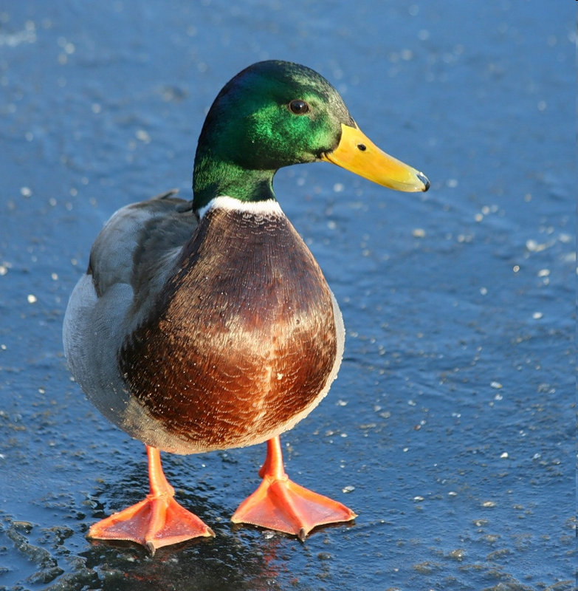

Сосчитай и запиши ответ
часть Г

Задание 1. Утка и утята – это птицы или звери?
Выбери правильный ответ и отметь его значком √

Птицы

Звери

Задание 2. Как ты думаешь, в какое время года происходили события, описанные в тексте?
Выбери правильный ответ и отметь его значком √

весна лето осень зима

Задание 3. Подчеркни лишний объект, и объясни, почему он лишний.

утка, утконос, утёнок.
______________________________________________________________________
_________________________________________________________________________________
__________________________________________________________________________________
__________________________________________________________________________________

Желаем успеха!

